**Лабораторная работа №24**

**Документирование программного обеспечения (Разработка структуры документации, приложений к ПО, разработка руководства пользователя).**

**Цель работы:**

1. Познакомиться со стандартами ЕСПД.
2. Изучить основные этапы построения руководства пользователя.
3. Научиться разрабатывать руководство пользователя.

**Руководство пользователя**

**1. Общие сведения о программном продукте**

Разработанная программа даёт пользователю возможность смотреть задания на выполнение и смотреть помощь по ним.

Данный программный продукт предназначен для всех пользователей, без ограничения в возрасте. Данный программный продукт предназначен для учеников, заинтересованных в просмотре помощи по заданиям.

Быстродействие программного продукта зависит от быстродействия устройства, на котором оно запускается. Несмотря на все реализованные задачи, программный продукт легко запускается и функционирует на любых мобильных устройствах.

Тестирование проводилось на разных классах ЭВМ. Программа разработана на ПК со следующими характеристиками:

* процессор Intel(R) Core(TM) i5-10210U
* объём оперативной памяти 8.00 GB;
* объём места на SSD диске 250 GB;
* видеокарта Intel(R) UHD Graphics;
* ОС Window 10 Home;

**2. Руководство программиста**

**2.1 Организация данных**

Определив атрибуты для каждой сущности и установив связи между ними, получили следующую схему данных (рисунок 1).

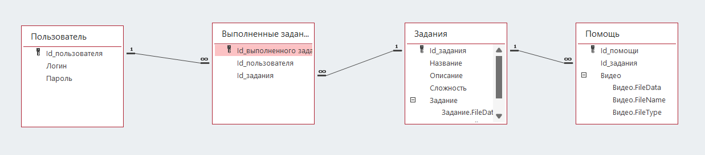

Рисунок 1 – Схема данных

В данной БД представлено 4 сущности. Описание каждой из них представлено в таблице 1.

Таблица 1 – Сущности

|  |  |  |  |  |
| --- | --- | --- | --- | --- |
| **№** | **Сущность** | **Имя поля** | **Тип данных** | **Описание** |
| 1 | 2 | 3 | 4 | 5 |
| 1 | Пользователь | Id_пользователя | Числовой | Id пользователя |
| Логин | Текстовый | Логин пользователя |
| Пароль | Текстовый | Пароль пользователя |
| 2 | Выполненные задания | Id_выполненного задания | Числовой | Id выполненного задания |
| Id_пользователя | Числовой | Id пользователя |
| Id_задания | Числовой | Id задания |
| 3 | Задания | Id_задания | Числовой | Id пользователя |
| Название | Текстовый | Название задания |
| Описание | Текстовый | Описание задания |
| Сложность | Текстовый | Сложность задания |
| Задание | Вложение | Файл задания |
| 4 | Помощь | Id_помощи | Числовой | Id помощи |
| Id_задания | Числовой | Id задания |
| Видео | Вложение | Видео помощь по заданию |

**2.2 Структура программы**

В базе данных были разработаны запросы на удаление и выборку. Перечень запросов представлен в таблице 2.

Таблица 2 – Запросы

|  |  |  |
| --- | --- | --- |
| № | Название | SQL |
| 1 | 2 | 3 |
| 1 | Запрос на удаление задания | DELETE Задания.Id_задания  FROM Задания  WHERE (((Задания.Id_задания)=[Укажите Id задания])); |
| 2 | Запрос на удаление пользователя | DELETE Пользователь.Id_пользователя  FROM Пользователь  WHERE (((Пользователь.Id_пользователя)=[Введите Id пользователя])); |
| 3 | Запрос на выборку | SELECT [Выполненные задания].Id_пользователя, [Выполненные задания].Id_задания, Задания.Задание  FROM Пользователь INNER JOIN (Задания INNER JOIN [Выполненные задания] ON Задания.Id_задания = [Выполненные задания].Id_задания) ON Пользователь.Id_пользователя = [Выполненные задания].Id_пользователя; |

**2.3 Структура и описание процедур и функций пользователя**

**3 Руководство пользователя**

**3.1 Запуск программы**

Для того, чтобы открыть базу данных на ПК должен быть установлен Microsoft Access. Открываем БД нажав на ярлык «Database11.accdb» (рисунок 2).

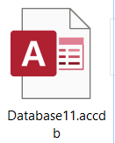

Рисунок 2 – Ярлык БД

После нажатия открывается главное окно (рисунок 3).

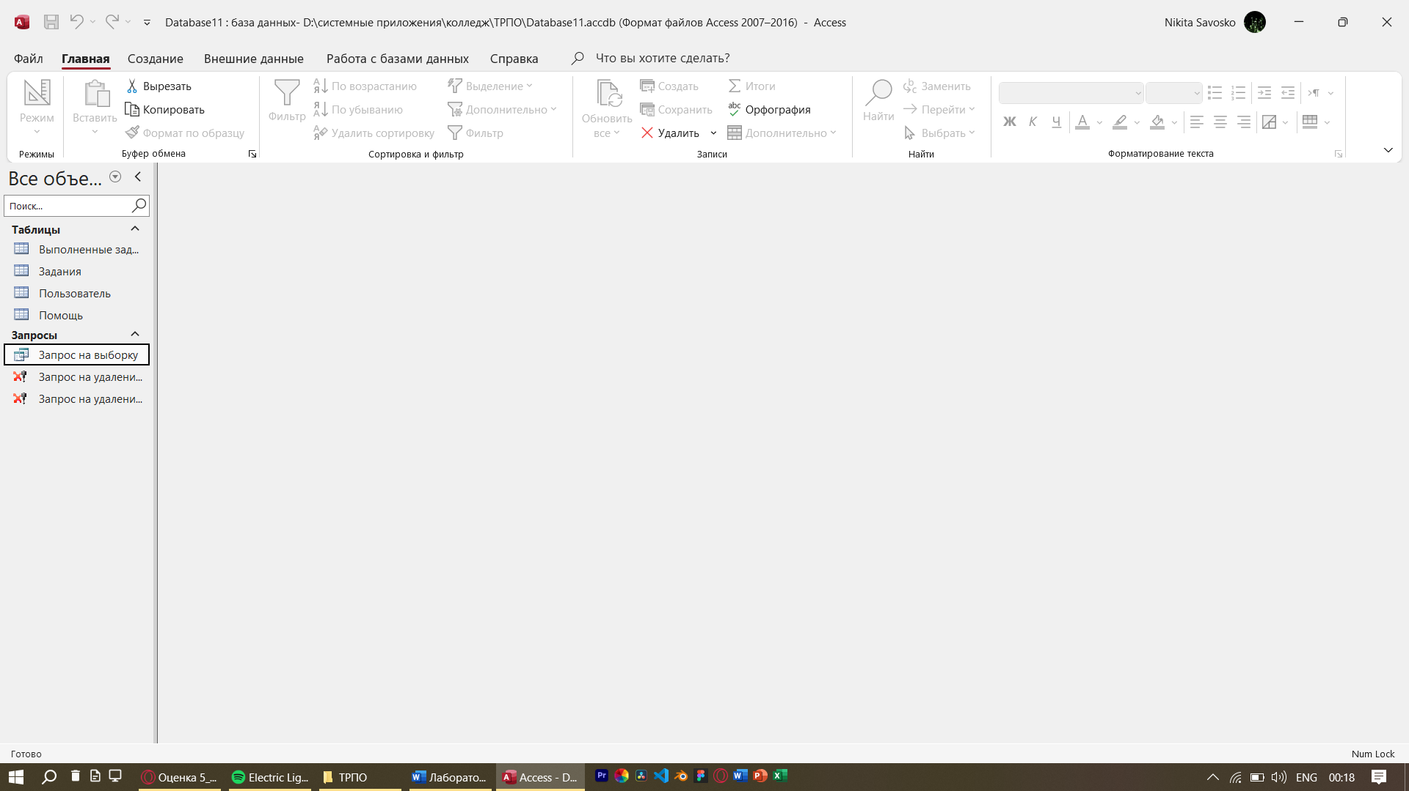

Рисунок 3 – Главное окно программы Access

**3.2 Инструкция по работе с программой**

После открытия базы данных, вы можете начать добавлять, удалять или изменять данные непосредственно в самих в таблицах (рисунок 4).

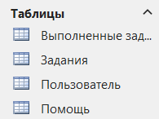

Рисунок 4 – Таблицы

Также для изменения информации, содержащейся в таблицах базы данных созданы запросы на удаление и выборку (рисунок 5).

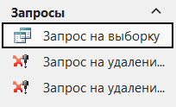

Рисунок 5 – Запросы

Рассмотрим работу с каждым видом запросов.

Запросы на добавление. Данная БД содержит 2 запроса на удаление:

1 Запрос на удаление пользователя;

2 Запрос на удаление задания;

Для того, чтобы начать работу с запросом на удаление нажмите на нужный запрос, например «Запрос на удаление пользователя» (рисунок 6).



Рисунок 6 – Запрос на удаление пользователя

Выскочит следующее всплывающее окно (рисунок 7), которое предупреждает, что запрос на удаление приведёт к изменению данных таблицы. Нажмите «Да».

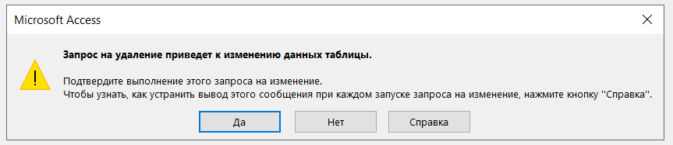

Рисунок 7 – Предупреждение

Открылось окно для ввода значения параметра (рисунок 8). Вам нужно ввести, указанное в окне Id пользователя.

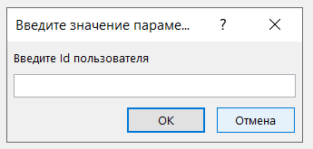

Рисунок 8 – Ввод Id пользователя

После того, как вы ввели все данные, в таблице «Пользователь» удалится одна строка (рисунок 9).

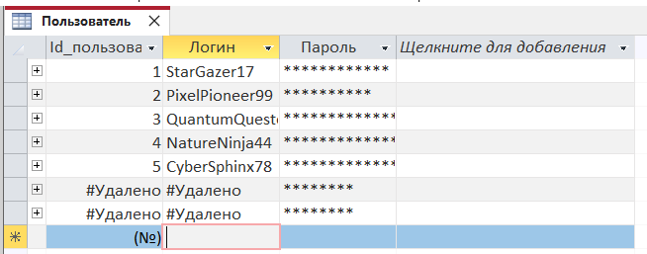

Рисунок 9 – Таблица «Пользователь»

Для того, чтобы работать с запросом на удаление задания, нужно нажать на нужный запрос (рисунок 10).



Рисунок 10 – Запрос на удаление задания

Открылось окно для ввода значения параметра (рисунок 11). Вам нужно ввести значения, указанные в окне (Id задания).

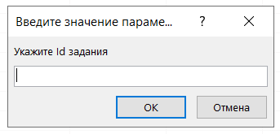

Рисунок 11 – Ввод Id пользователя

Таблица «Задания» после выполнения запроса на удаление (рисунок 13).

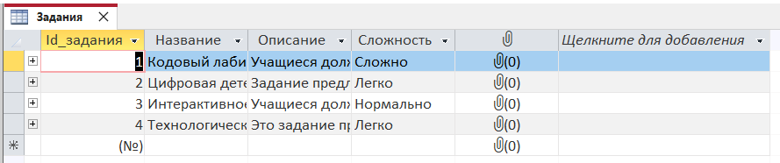

Рисунок 13 – Таблица «Пользователи» после удаления

Для того, чтобы начать работу с запросом на выборку, нажмите на нужный запрос «Запрос на выборку» (рисунок 14).



Рисунок 14 – Запрос на выборку

Открылось окно таблицы выборки (рисунок 15).

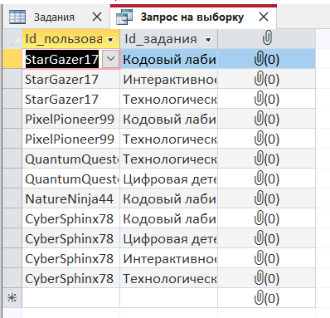

Рисунок 15 – таблица выборки

**Контрольные вопросы:**

1. Виды программной документации:
   1. **Техническое задание (ТЗ):**
      * Описывает функциональные и нефункциональные требования к проекту, его цели и ожидаемые результаты.
   2. **Спецификация требований:**
      * Детально разбирает функциональные и нефункциональные требования, определяет спецификации функций и особенностей продукта.
   3. **Архитектурная документация:**
      * Содержит информацию о структуре программного продукта, его компонентах, модулях и взаимодействии между ними.
   4. **Руководство пользователя:**
      * Предоставляет инструкции по использованию программы, обычно в виде текста, изображений или видеороликов.
   5. **Руководство по разработке:**
      * Включает в себя инструкции, советы и рекомендации для разработчиков по созданию, настройке и поддержке программного обеспечения.
   6. **Кодовая документация:**
      * Содержит комментарии, объясняющие код программы, его структуру, функции, классы и другие детали для облегчения понимания и сопровождения кода.
   7. **Тестовая документация:**
      * Описывает планы тестирования, включая сценарии, стратегии тестирования, результаты и отчёты о проведённых тестах.
   8. **API-документация:**
      * Предоставляет информацию о способах взаимодействия с API, включая доступные методы, параметры запросов и форматы ответов.
   9. **Документация по безопасности:**
      * Описывает меры безопасности, применяемые в программном продукте, включая рекомендации по защите данных, уязвимости и процессы обработки информации
2. Стандартизация в области документирования программных продуктов играет ключевую роль в обеспечении единых походов к созданию, описанию и поддержке программного обеспечения. Её назначение состоит в следующем: улучшение понимания, обеспечение качества, упрощение сопровождения, снижение затрат, обеспечение согласованности, повышение удовлетворённости пользователей.
3. Аббревиатура ЕСПД означает «единая система программной документации». Это комплекс документов, который содержит информацию о программном продукте и используется для его создания, тестирования, использования и поддержки.

В состав ЕСПД обычно входят следующие документы:

* + - Техническое задание
    - Спецификация требований
    - Архитектурная документация
    - Документация пользователя
    - Руководство разработчика
    - Тестовая документация
    - Документация по безопасности

1. Опишите назначение руководства системного программиста, программиста, оператора и пользователя.
   * + **Назначение:** Это документ, предназначенный для системных программистов или инженеров. Оно содержит информацию о структуре системы, архитектуре программного обеспечения, используемых технологиях, особенностях системы и инструкции по её разработке, сопровождению и поддержке. Руководство системного программиста помогает специалистам, занимающимся разработкой и обслуживанием системы, лучше понять её внутреннее устройство и работу.
     + **Руководство программиста:** Предназначено для программистов и разработчиков. Этот документ содержит информацию о кодовой базе проекта, используемых языках программирования, структуре и функциях программы, а также рекомендации по стилю кода, правила написания комментариев и т. д. Руководство программиста помогает новым и существующим разработчикам быстрее ориентироваться в проекте и соблюдать единые стандарты.
     + **Руководство оператора:** Предназначено для операторов или администраторов системы. Этот документ содержит инструкции по установке, настройке, запуску и управлению программным обеспечением или системой. Руководство оператора помогает обеспечить правильную работу системы, управлять её функциями, проводить процедуры обслуживания и оперативно реагировать на возможные проблемы.
     + **Руководство пользователя:** Предназначено для конечных пользователей программы или системы. Этот документ содержит информацию о том, как пользоваться программой, инструкции по выполнению основных задач, описание интерфейса пользователя и возможностей программного продукта. Руководство пользователя помогает пользователям быстрее освоиться с продуктом, использовать его функционал и решать типичные задачи.
2. Справочная система программного продукта – это электронный или печатный ресурс, предназначенный для пользователей программы, содержащий подробные сведения о её функциях, интерфейсе, возможностях и способах использования. Эта система относится к руководству пользователя, однако обычно представлена в виде интерактивной среды, где пользователи могут быстро находить нужную информацию через поиск или навигацию по разделам.

Необходимость разработки и подключения справочной системы для каждого программного продукта обусловлена несколькими факторами:

* Удобство пользователя
* Поддержка продукта
* Продвижение продукта
* Обучение новых пользователей